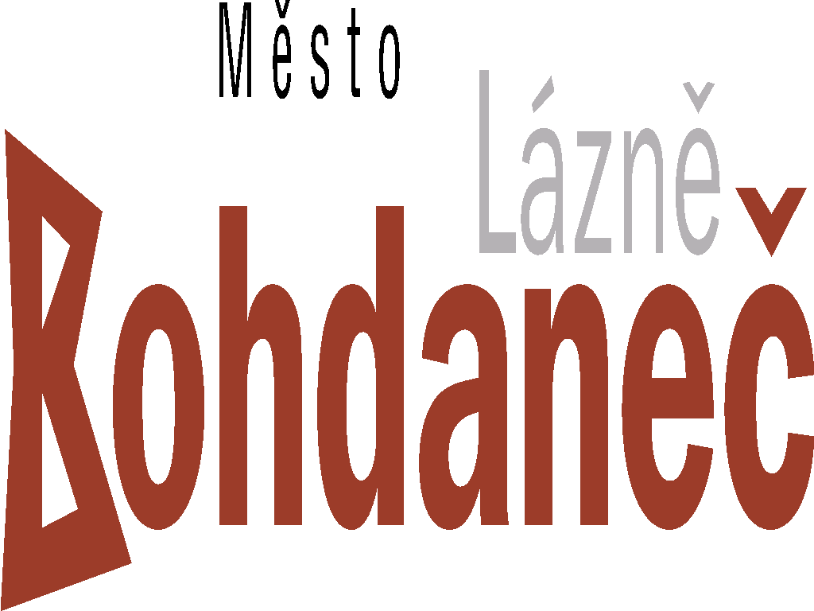

**Obecně závazná vyhláška města Lázně Bohdaneč**

**o stanovení obecního systému odpadového hospodářství**

Zastupitelstvo města Lázně Bohdaneč se na svém zasedání dne 18. 6. 2025 usnesením č. 18.11 usneslo vydat na základě ustanovení § 59 odst. 4 zákona č. 541/2020 Sb., o odpadech, ve znění pozdějších předpisů (dále jen „zákon o odpadech“), a v souladu s ustanovením § 10 písm. d) a § 84 odst. 2 písm. h) zákona č. 128/2000 Sb., o obcích (obecní zřízení), ve znění pozdějších předpisů, tuto obecně závaznou vyhlášku (dále jen „vyhláška“):

**Článek 1**

**Předmět vyhlášky**

1. Tato vyhláška stanovuje obecní systém odpadového hospodářství na území města Lázně Bohdaneč.
2. Každý je povinen odpad nebo movitou věc, které předává do obecního systému, odkládat na místa určená městem v souladu s povinnostmi stanovenými pro daný druh, kategorii nebo materiál odpadu nebo movitých věcí zákonem o odpadech a touto vyhláškou [1].
3. V okamžiku, kdy osoba zapojená do obecního systému odloží movitou věc nebo odpad, s výjimkou výrobků s ukončenou životností, na místě městem k tomuto účelu určeném, stává se město vlastníkem této movité věci nebo odpadu[2].
4. Stanoviště sběrných nádob je místo, kde jsou sběrné nádoby trvale nebo přechodně umístěny za účelem dalšího nakládání s komunálním odpadem. Stanoviště sběrných nádob jsou individuální nebo společná pro více uživatelů.

**Článek 2**

**Oddělené soustřeďování komunálního odpadu**

1. Komunální odpad se třídí na složky:
2. biologické odpady,
3. papír,
4. plasty, včetně PET lahví (dále jen „plasty“),
5. nápojové kartony,
6. sklo,
7. kovy,
8. nebezpečné odpady,
9. objemný odpad,
10. dřevo,
11. jedlé oleje a tuky,
12. textil,
13. směsný komunální odpad.
14. Směsným komunálním odpadem se rozumí zbylý komunální odpad po stanoveném vytřídění podle odstavce 1 písm. a) až k).
15. Objemný odpad je takový odpad, který vzhledem ke svým rozměrům nemůže být umístěn do sběrných nádob (např. koberce, matrace, nábytek apod.).

# Článek 3

**Určení míst pro oddělené soustřeďování určených složek komunálního odpadu**

1. Tříděné složky komunálního odpadu dle čl. 2 odst. 1 jsou shromažďovány do zvláštních sběrných nádob, velkoobjemových kontejnerů a ve sběrném dvoře.
2. Tříděné složky komunálního odpadu uvedené v **čl. 2 odst. 1 písm. b) až j)** lze odkládat ve **sběrném dvoře**[3]) v ulici K Lihovaru, Lázně Bohdaneč.
3. Zvláštní sběrné nádoby (kontejnery o objemu 1 100 l) a velkoobjemové kontejnery určené ke shromažďování **papíru, plastů, nápojových kartonů, skla čirého, skla barevného, kovů a textilu** jsou umístěny na stálých stanovištích. Seznam stanovišť, včetně druhů a počtu zvláštních sběrných nádob nebo velkoobjemových kontejnerů je uveden na webových stránkách města.
4. Zvláštní sběrné nádoby o objemu 1 100 l či velkoobjemové kontejnery jsou barevně odlišeny a označeny příslušnými nápisy:
   * 1. **papír** – kontejner o objemu 1 100 l modré barvy,
     2. **plasty** a **nápojové kartony** – kontejner o objemu 1 100 l žluté barvy,
     3. **sklo barevné** – kontejner o objemu 1 100 l zelené barvy,
     4. **sklo čiré** – kontejner o objemu 1 100 l bílé barvy,
     5. **kovy** – kontejner šedé barvy,
     6. **textil** – kontejner o objemu 2,3 m3 bílé barvy.
5. Zvláštní sběrné nádoby (popelnice) o objemu 120 l na **papír** (modrá barva) a na **plasty** a **nápojové kartony** (žlutá barva) jsou také umístěny na přechodných stanovištích u rodinných domů.
6. **Biologický odpad** lze odložit:
7. minimálně v období od 1. dubna do 31. října do velkoobjemových kontejnerů hnědé barvy, seznam stanovišť je uveden na webových stránkách města, nebo
8. po celý rok do velkoobjemového kontejneru umístěného před vjezdem do areálu Služeb města Lázně Bohdaneč, K Lihovaru 582, Lázně Bohdaneč.
9. Tříděný komunální odpad je možné odkládat též během mimořádných sběrů organizovaných městem. Informace o konání mimořádných sběrů jsou zveřejňovány ve Zpravodaji.
10. Do zvláštních sběrných nádob a velkoobjemových kontejnerů na tříděný komunální odpad je zakázáno ukládat jiné složky komunálních odpadů, než pro které jsou určeny.

# Článek 4

**Shromažďování směsného komunálního odpadu**

1. Směsný komunální odpad se shromažďuje do typizovaných sběrných nádob. Typizovanými sběrnými nádobami se pro účely této vyhlášky rozumějí:
2. popelnice a kontejnery o objemu 120 l, 240 l a 1 100 l určené ke shromažďování směsného komunálního odpadu,
3. odpadkové koše, které jsou umístěné na veřejných prostranstvích ve městě a slouží pouze k odkládání drobného směsného komunálního odpadu.
4. Stanoviště sběrných nádob je místo, kde jsou sběrné nádoby trvale nebo přechodně umístěny za účelem shromažďování dalšího nakládání se směsným komunálním odpadem oprávněnou osobou. Stanoviště sběrných nádob jsou individuální nebo společná pro více uživatelů.
5. Termíny svozu směsného komunálního odpadu jsou zveřejněny na webových stránkách města.

# Článek 5

**Informace o nakládání se stavebním a demoličním odpadem**

1. Stavebním a demoličním odpadem se rozumí odpad vznikající při staveních a demoličních činnostech nepodnikajících fyzických osob. stavební a demoliční odpad. Stavební odpad není odpadem komunálním.
2. Stavební odpad lze použít, předat či odstranit pouze zákonem stanoveným způsobem.

# Článek 6

# Povinnosti fyzických osob

1. Fyzické osoby jsou povinny naplňovat sběrné nádoby tak, aby je bylo možno řádně uzavřít a aby při manipulaci s nimi z nich odpad nevypadával.
2. Zakazuje se zhutňovat odpad ve sběrných nádobách a velkoobjemových kontejnerech.

# Článek 7

# Zrušovací ustanovení

Zrušuje se Obecně závazná vyhláška obce č. 1/2019, o stanovení systému shromažďování, sběru, přepravy, třídění, využívání a odstraňování komunálních odpadů a nakládání se stavebním odpadem na území města Lázně Bohdaneč, ze dne 1. 10. 2019.

# Článek 8

**Účinnost**

Tato vyhláška nabývá účinnosti dne 1. 8. 2025.

................................................... ...................................................

Ing. Josef Štěpanovský v. r. Ing. Tereza Novotná v. r.

starosta místostarostka

1. § 61 zákona o odpadech
2. § 60 zákona o odpadech
3. ) otevírací doba je zveřejněna na: <https://lazne.bohdanec.cz/sberny%2Ddvur/os-1008/p1=2522>